Financeiro de Solicitações de Adesão
Sistema | SIGRH
Módulo | Administração de Pessoal
Usuários | Servidores, Funcionários da Administração de Pessoal e Auditores
Perfil | Administrador DAP, Gestor DAP, Gestor Plano De Saúde e Gestor Auditoria
Última Atualização | ver('', false);
Nesta funcionalidade o usuário terá acesso ao relatório financeiro de solicitações. O relatório financeiro de solicitações consiste na lista de solicitações confirmadas até o referido mês selecionado, incluindo dados acerca do valor do plano de saúde de cada servidor, bem como dos seus respectivos dependentes.
Para utilizar essa funcionalidade, existem os seguintes caminhos que podem ser acessados:
- SIGRH → Módulos → Administração de Pessoal → Plano de Saúde → Consultas/Relatórios → Financeiro de Solicitações de Adesão (Perfis Administrador DAP e Gestor DAP).
- SIGRH → Módulos → Plano de Saúde -> Consultas/Relatórios → Consultas/Relatórios → Financeiro De Solicitações De Adesão (Perfil Gestor Plano De Saúde).
- SIGRH -> Módulos -> Portal da Auditoria -> Plano de Saúde -> Relatório -> Financeiro de Solicitações de Adesão (Perfil Gestor Auditoria).
O sistema exibirá a tela que permite a inserção de dados para exibição do Relatório Financeiro de Solicitações de Adesão a Plano de Saúde.
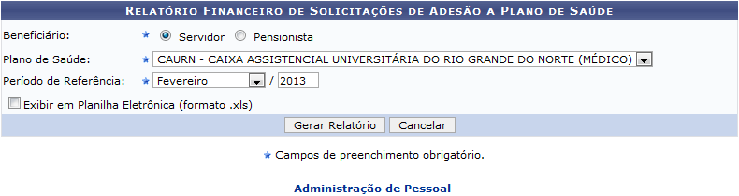Figura 1: Relatório Financeiro de Solicitações de Adesão a Plano de Saúde
Caso desista da operação, clique em Cancelar e confirme na caixa de diálogo que será gerada posteriormente. Essa operação será válida sempre que esta opção estiver presente.
Se desejar retornar à página inicial do módulo, clique no link Administração de Pessoal, Plano de Saúde e Menu Auditoria, de acordo com o módulo acessado.
Para gerar o relatório, o usuário deverá informar os seguintes critérios de busca:
- Beneficiário: O usuário deverá selecionar se deseja um relatório associado ao Servidor ou ao Pensionista;
- Plano de Saúde: Selecione o plano de saúde desejado entre as opções disponíveis na lista;
- Período de Referência: Selecione o mês e digite o ano desejado;
- Exibir em Planilha Eletrônica (formato.xls): Selecione este item caso queira visualizar o resultado da busca em formato de planilha eletrônica.
Exemplificaremos ao informar o Beneficiário Servidor, o Plano de Saúde CAURN - CAIXA ASSISTENCIAL UNIVERSITÁRIA DO RIO GRANDE DO NORTE (MÉDICO), o Período de Referência Fevereiro/2013. Após informar os parâmetros de busca, clique em Gerar Relatório.
Será possível visualizar o resultado da busca em formato de relatório com os dados financeiros detalhados da solicitação de adesão ao plano de saúde. Esse relatório será exibido em formato para impressão, conforme a figura a seguir:
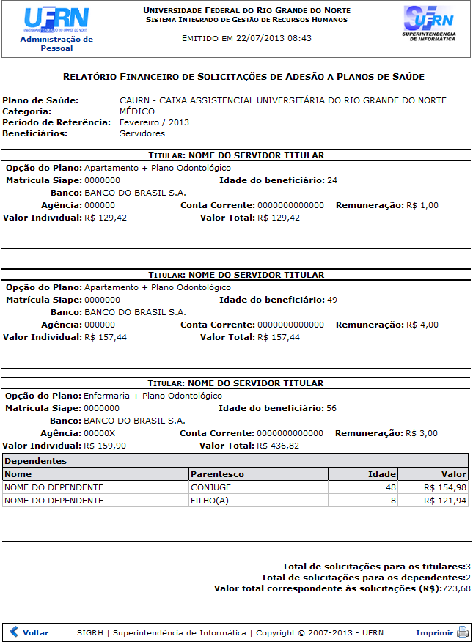Figura 2: Relatório Financeiro de Solicitações de Adesão a Planos de Saúde
Para retornar ao menu principal do módulo, clique no link Administração de Pessoal, Plano de Saúde ou Menu Auditoria, de acordo com o módulo acessado.
Clique em Voltar, para retornar à tela anterior.
Se desejar imprimir o documento, clique no ícone .
Retornando à tela inicial Relatório Financeiro de Solicitações de Adesão a Plano de Saúde, caso o usuário opte por selecionar a opção Exibir em Planilha Eletrônica (formato.xls), será exibida uma caixa de diálogo sobre a abertura do arquivo ou a realização de seu download:
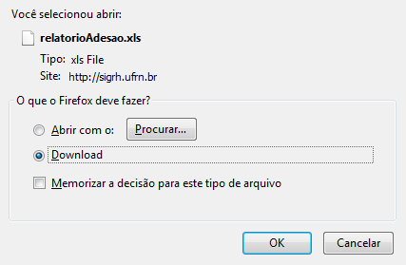Figura 3: Caixa de diálogo
Escolha uma das opções, clique em OK e, em seguida, o documento poderá ser visualizado no formato de planilha eletrônica.
Bom Trabalho!

Manuais Relacionados
- Relatório de Solicitações dos Titulares Confirmadas por Período
<< Voltar - Manuais do SIGRH

